Частное образовательное учреждение профессионального

Образования «Саянский техникум СТЭМИ»

**ТЕХНИЧЕСКОЕ ЗАДАНИЕ**

Выполнил: студент 2 курса, группы 127ИС1

_____________Кривошеин К.И.

(Подпись)

Руководитель практики: преподаватель

_____________Белов Е.И.

(Подпись)

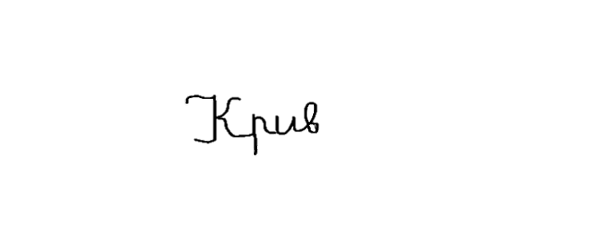

# **ВВЕДЕНИЕ**

Название проекта: «Разработка графического калькулятора»

Цель: создать пользовательский интерфейс калькулятора, который позволяет выполнять основные арифметические операции, а также операцию возведения в квадрат. Калькулятор должен быть интуитивно понятным, функциональным и работать без ошибок, обеспечивая удобный доступ к вычислительным операциям для пользователей.

Срок выполнения: 02.06.2025 - 07.06.2025

# **ОБЩЕЕ ОПИСАНИЕ**

## Общий взгляд на продукт:

Приложение представляет собой простой калькулятор, выполненный на основе библиотеки tkinter. Он обеспечивает интерактивный пользовательский интерфейс с возможностью ввода математического выражения и выполнения арифметических операций.

# **ТРЕБОВАНИЯ**

## Функциональные требования:

Пользовательский интерфейс:

* Отобразить основное окно с заголовком "Калькулятор";
* Отображение текстового поля для отображения текущей формулы и результата вычислений;
* Создать рабочий ярлык приложения.

Кнопки:

* Кнопки для цифр: 0-9;
* Кнопки для операций: сложение (+), вычитание (-), умножение (*), деление (/);
* Кнопка для удаления последнего символа (DEL);
* Кнопка для очистки формулы (C);
* Кнопка для возведения в квадрат (^2);
* Кнопка для равенства (=) для вычисления результата.

Логика:

* При нажатии на кнопку цифры или операции, они добавляются к текущей формуле;
* При нажатии "C" текущая формула очищается;
* При нажатии "DEL" удаляется последний введенный символ;
* При нажатии "^2" выполняется операция возведения текущего числа в квадрат;
* При нажатии "=" результат вычисляется и отображается.

## Нефункциональные требования:

* Простой и интуитивно понятный интерфейс;
* Эффективная обработка вводимых данных;
* Безошибочная работа программы.

## Технические требования:

* Язык программирования: Python;
* Используемые библиотеки: Tkinter для создания GUI;
* Операционная система: кроссплатформенная (Windows, macOS, Linux).

## Требования к дизайну и расположению элементов:

* Интерфейс должен быть привлекателен и интуитивно понятен;
* Размеры кнопок: 115x79 пикселей, с достаточным отступом между ними;
* Размер основного окна: 485x550 пикселей (размер основного окна программы изменяться не может);
* Цветовая схема: черный фон для окна, белый текст и кнопки.